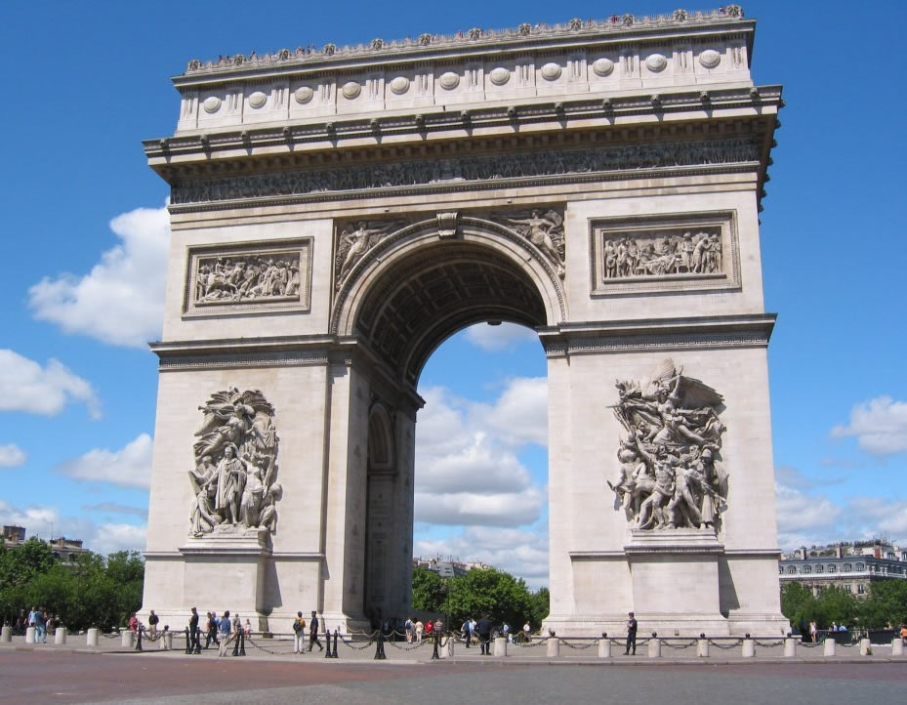Air de Paris 1

- Hejsan fröken, ert pass tack
- Varsågod herrn

- Hej Christian. Mår du bra?
- Ja, jag mår bra. Och du?
- Sådär

- Hej då pappa!
- Vi ses snart Sophie

- Vem är det därborta?
- Det är Herr Martin

- Tunnelbanan till Paris tack?
- Därborta, till höger
- Tack frun

Air de Paris 2

- Molièregatan tack? (Var ligger Molièregatan..?)
- Det är i närheten. Det är den andra gatan till vänster.
- 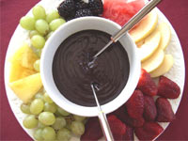Tack herrn.
- Ingen orsak fröken

- Finns det ett kafé i närheten?
- Ja, rakt fram

- Finns det en bank i närheten?
- Ja, bakom järnvägsstationen.
- Men var är järnvägsstationen då? Är det långt?
- Nej, inte alls. Det är den andra gatan till höger.
- Tack frun.
- Ingen orsak herrn.
Air de Paris 3
- en Perrier (mineralvatten) tack
- genast fröken
- hur mycket kostar det?
- 3 euro

- en diabolo och en varm ost- och skinksmörgås tack
- och ni?
- en kåla och en macka med skinka
- mycket bra
- vad kostar det?
- 9 euro

- ett glas vin, två öl och tre smörgåsar med ost tack
- två koppar kaffe och en apelsinjuice tack
- ok
- här är (varsågod) kaffet och apelsinjuicen
- 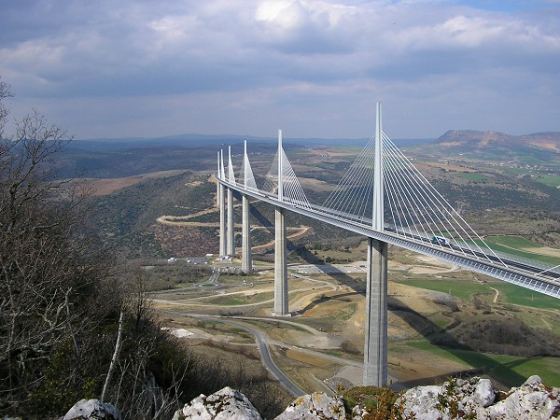tack, vad kostar det?
- 6 euro

- Kyparn! Notan tack!

- Fröken! Räkningen tack!

Air de Paris 4

- har ni ett rum?
- för en person?
- ja, herrn
- för hur många nätter?
- jag vet inte; för ungefär 2 veckor
- vi har ett rum med dusch och toalett på fjärde våningen
- mycket bra, vad kostar det?
- 102 euro, frukosten ingår
- ok, finns det en hiss?
- ja fröken; därborta, till vänster
- tack
- vänta....nyckeln; nummer 44

Air de Paris 5

- vilket är ert namn fröken?
- mitt namn är Marie Andersson
- Marie....M-A-R-I-E och Andersson....oj...det är svårt det där; bokstavera tack
- A-N-D-E-R-S-S-O-N
- Tack. Andersson...A-N-D-E-R-S-S-O-N. Ni är inte fransk eller hur?
- 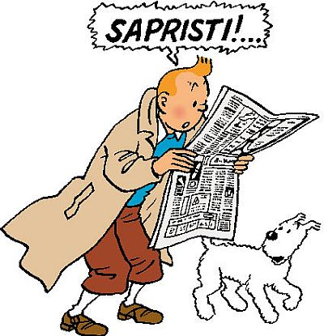nej, jag är svensk
- Åh, ni är från Sverige! Från vilken stad?
- jag är från Stockholm
- det är en vacker stad, eller hur?
- ja, ganska; men inte som Paris
- jaha, välkommen till Paris och här är formuläret fröken

Air de Paris 6

- hejsan fröken
- hejsan frun; jag skulle vilja ha en karta över Paris
- gärna
- för att komma (gå) till Pompidoucentret tack?
- Det är inte långt härifrån. Först Sébastopolboulevarden och sedan Rambuteaugatan och se där Pompidoucentret
- tack så mycket
- Ingen orsak. Ha en bra dag.

- Sedan två timmar letar jag efter Picassomuséet. Det är i detta kvarter eller hur?
- 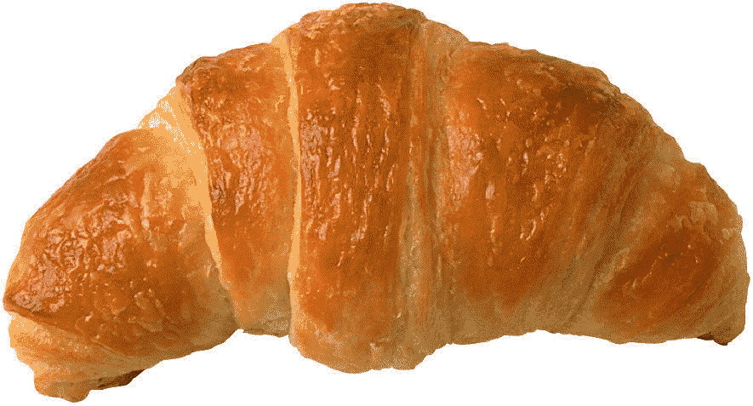Ni har rätt, men det är svårt att hitta. Titta på kartan! Här är turistbyrån och här är Picassomuséet.
- Åh ok. Jag förstår nu. Tack så mycket.

Air de Paris 7

- vad önskas fröken?
- jag skulle vilja ha en karta över tunnelbanan
- är det allt?
- har ni biljetter för bussar?
- Javisst. Men man måste köpa en ”carnet”.
- En ”carnet”, vad är det?
- Det är tio biljetter för buss eller tunnelbana. Det är billigare på det sättet.
- Åh, jag förstår. Dåså, ett rabatthäfte tack. Jag letar också efter svenska tidningar.
- Jag beklagar fröken. Men det finns en tidningskiosk därborta i hörnet.
- vad kostar det, kartan och rabatthäftet?
- det kostar 13,80 euro.

